COMMUNICATION MANAGEMENT FORUM  DATUM I VRIJEME:  10. svibnja s početkom u 9 sati  Mjesto:  Dvorana 4, Cinestar  Branimirova 29  commforum.hr  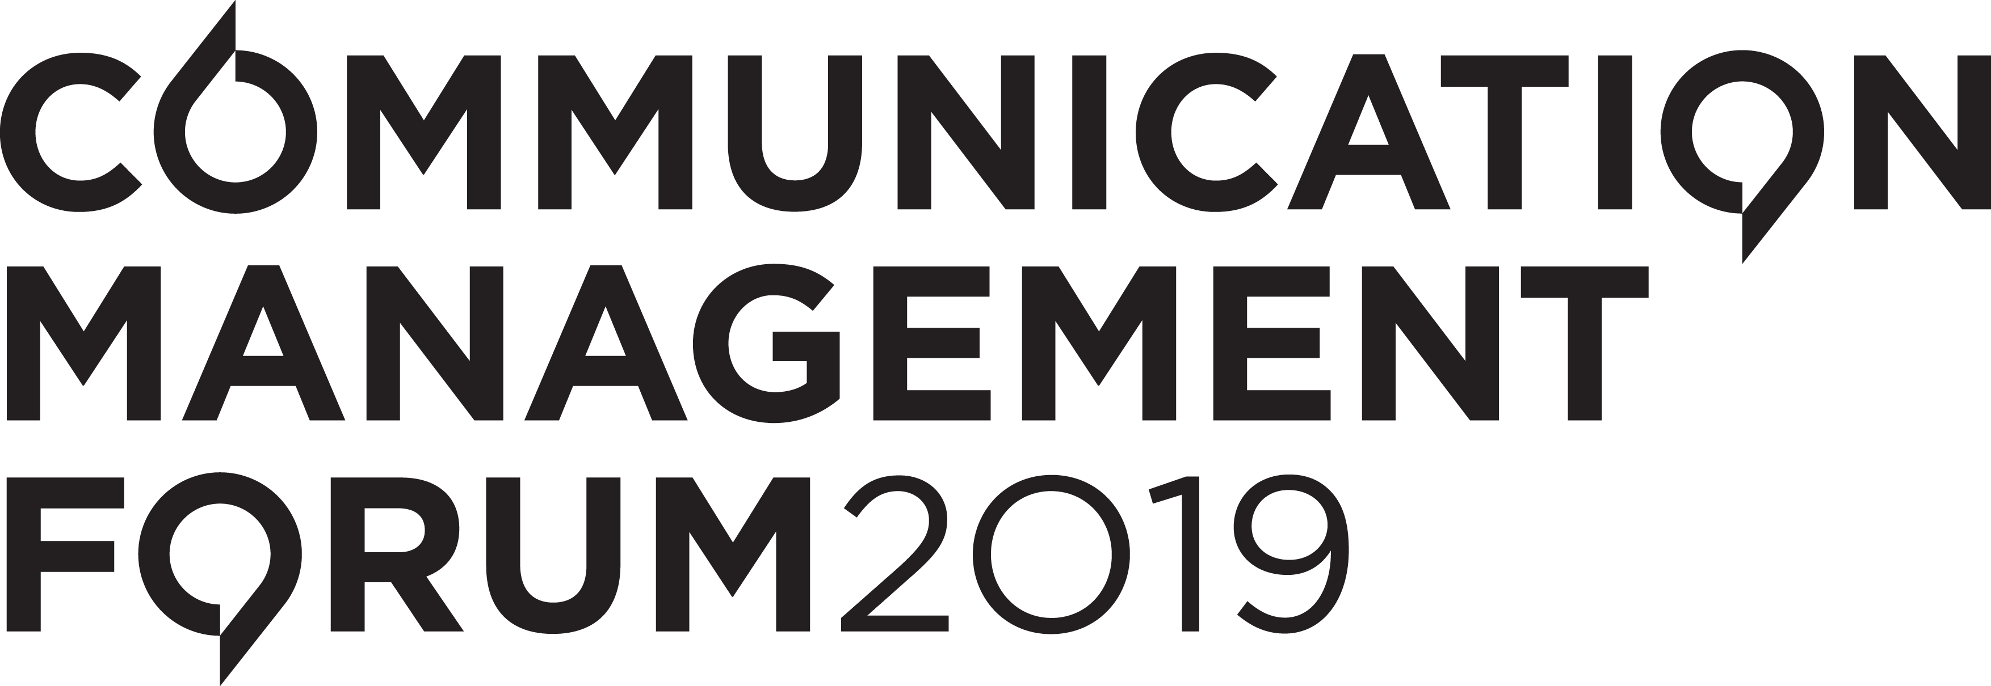 | 9:50-10:20h  Culture and Public Relations: The Silent Language is Also the Forgotten Language  prof. dr. sc. Krishnamurthy Sriramesh (Sveučilište u Coloradu)  10:20-10:50h  Branding Croatia  prof. dr. sc. Dubravka Sinčić Ćorić (Ekonomski fakultet u Zagrebu)  11:50-13:00h  Hrvatska 2020: Izazovi predsjedanja Europskom unijom za međunarodno pozicioniranje  OKRUGLI STOL  sudionici: Marija Pejčinović Burić, Zvonimir Frka Petešić, Kristjan Staničić, Ivan Barbarić i Dubravka Sinčić Ćorić  14:35-15:45h  Percepcija Hrvatske kroz oči multinacionalnih kompanija  OKRUGLI STOL  sudionici: Viktor Pavlinić, Davor Tremac, Marek Warzywoda i Josipa Jutt Ferlan

